1. Get 방식의 웹 페이지 확인하기

<https://www.google.com/search?hl=en&gl=us&q=seo>

hl 파라미터: Interface Language / en: English

gl 파라미터: country / us: United Staes

q 파라미터: 검색어 / seo: 사용자가 검색한 것

<https://search.naver.com/search.naver?where=nexearch&sm=top_hty&fbm=1&ie=utf8&query=%ED%8C%8C%EB%9D%BC%EB%AF%B8%ED%84%B0+%EB%B6%84%EC%84%9D>

where=nexearch : 통합검색

sm=top_hty : 일반 검색창 검색어

fbm=1 : 메인에서 검색

query = ‘검색어’

q: 검색어

Form

: 사용자 입력하는 정보를 이용하여 정보를 처리하고자 할 때 사용하는 HTML 태그이다.

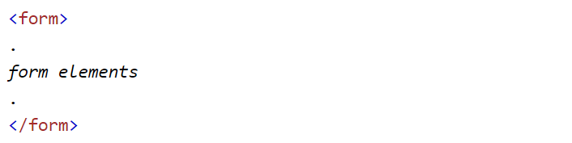

Form Element는 다른 타입의 input element를 위한 Container이다.

Input element의 타입은 다음과 같다.

Label 태그는 다양한 form element의 태그를 정의해준다. Label 태그는 사용자가 클릭하기 힘든 부분에 도움이 되므로 input element에 사용되는 id와 동일한 value를 갖게 하여 그 둘을 묶어줄 필요가 있다.

즉, Form 태그에 사용되는 두가지 태그가 존재하는데 그것이 input과 label이며 input은 사용자가 정보를 입력하게 되는 스타일을 부여하는 것이고 label을 통해 이름을 부여하여 사용자가 어떤 input을 넣어야 하는지 알기 쉽게 만들어주는 HTML 표현 방식이다.

Input 태그

: Input 태그는 사용자가 입력할 정보의 영역을 구체화시켜준다. Input 태그는 form element의 가장 중요한 요소이다.

Input 태그는 위와 같은 종류들이 있다.

Select 태그

Dropdown list를 만들기 위해 사용되는 태그, 사용자의 Input 데이터를 담기 위해 form 형식에서 많이 쓰인다.

Name 속성은 정보가 제출된 이후 form 데이터를 참조하기 위해 필요하다.

Id 속성은 drop-down list를 label과 연결시키기 위해 필요하다.

즉, Submit 버튼을 누르고 정보가 보내지면 다시 return되는 값이 select의 name과 id에 해당하는 이름으로 들어온다고 이해하면 된다.

Option 태그

Option 태그 들은 select list 안에 들어가는 태그이다. Select, optgroup, datalist 요소 안에 들어간다. Value 값과 같이 작성한다.

textArea 태그

Field set 태그

form에서 관련된 태그들을 하나로 묶어주는 역할을 한다. 관련된 element 끼리 box로 묶어준다.

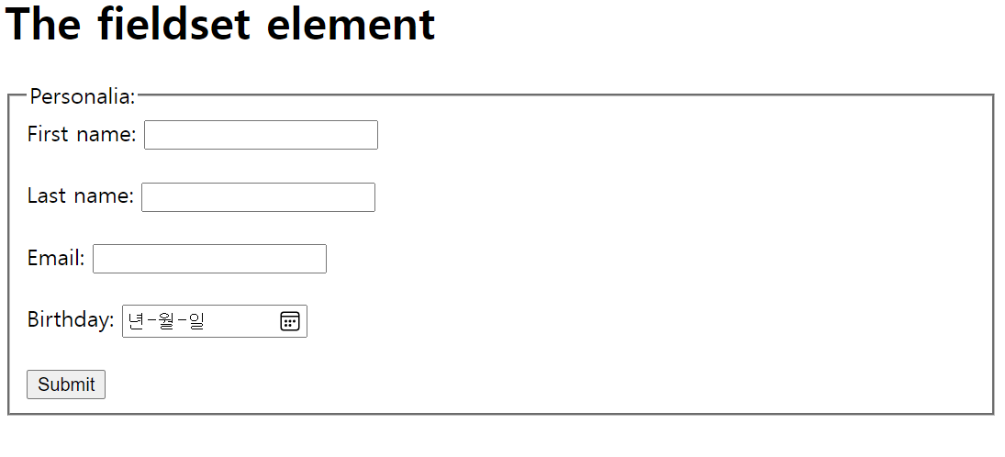

Legend 태그

Fieldset 태그의 이름, 설명문을 정의해주는 태그이다.

optGroup 태그

Select element 안의 관련된 option들끼리를 그룹 지어주는 역할을 한다.

Onchange 이벤트

Element의 value의 값이 변할 때 발생한다. radiobutton이나 checkbox에서 체크박스의 상태가 변할 때 onchange event가 발생한다.

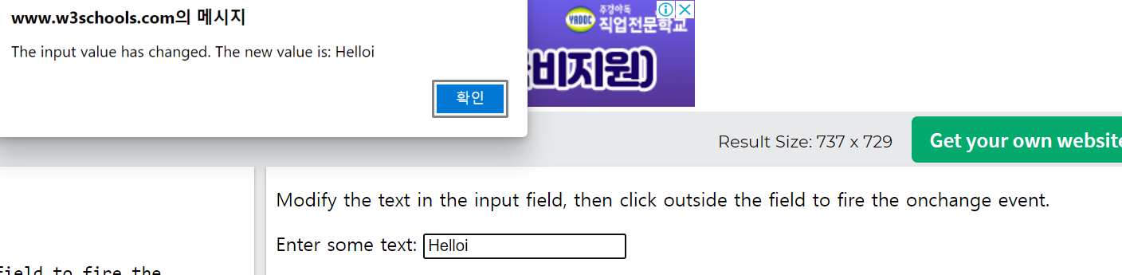

Hello에 i를 붙였더니 입력 값이 변해 onchange가 발생하고 함수 안에서 alert문으로 경고창을 뜨게 했다.

Onclick 이벤트

Click me 버튼을 클릭하니까 Hello World가 출력되도록 하기 위해서 onclick 이벤트 발생할 때 function을 작성한다.

Onmouseover 이벤트

Mousepointer가 element 위로 움직였을 때 발생하는 이벤트

Onmouseout이벤트

Mousepointer가element를 벗어났을 때 발생하는 이벤트

Onkeydown 이벤트

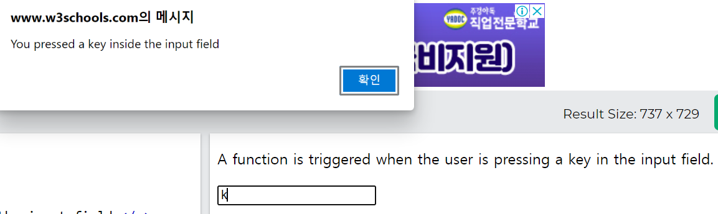

사용자가 keyboard를 눌렀을 때 발생하는 이벤트

vldrjtmxkdlf.dothome.co.kr/form.html

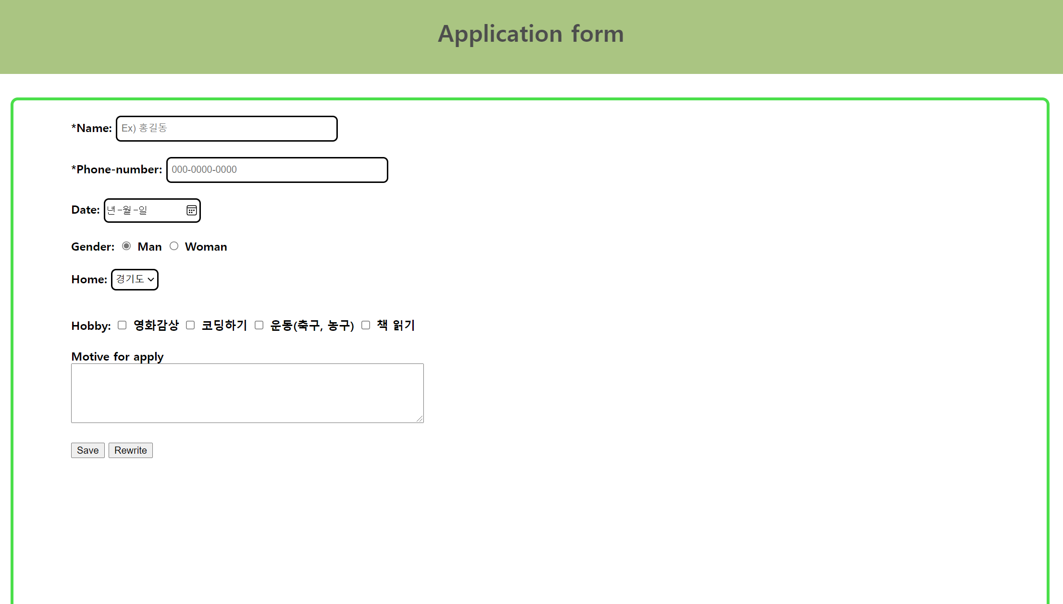

Form_ok.php 소스

<?php

    $name = $_POST['name'];

    $phone = $_POST['phone'];

    $date = $_POST['date'];

    $gender = $_POST['gender'];

    $city = $_POST['city'];

    $hobby1 = $_POST['hobby1'];

    $hobby2 = $_POST['hobby2'];

    $hobby3 = $_POST['hobby3'];

    $hobby4 = $_POST['hobby4'];

    $content = $_POST['content'];

?>

<!DOCTYPE html>

<html lang="en">

<head>

    <meta charset="UTF-8">

    <meta http-equiv="X-UA-Compatible" content="IE=edge">

    <meta name="viewport" content="width=device-width, initial-scale=1.0">

    <title>Document</title>

</head>

<style>

html, body {

    margin: 0;

}

.title{

    position: relative;

    padding-top: 15px;

    padding-bottom: 15px;

    text-align: center;

    border-bottom: 3px solid white;

    background: rgb(133, 172, 76);

    opacity: 0.7;

}

.container{

    width: 100vw;

    height: 100vh;

}

.application_form{

    width: 90%;

    height: 80%;

    position: relative;

    border: 4px solid rgb(75, 223, 75);

    border-radius: 10px;

    top: 60px;

    left: 30px;

    padding-left: 5rem;

    font-weight: bold;

}

</style>

<body>

    <div class="container">

        <div class="title">

            <h1 style="color:white"> Application Result!!! </h1>

        </div>

        <div class="application_form">

            <div> Name: <?= $name?> [<?= $gender?>] </div>

            <div> Phone: <?= $phone?>). </div>

            <div> Meeting Date: <?= $date?>. </div>

            <div> Lived in: <?= $city?>. </div>

            <div> Hobby: <?= $hobby1?> <?= $hobby2?> <?= $hobby3?> <?= $hobby4?> </div>

            <div> Motivation: <?= $content?> </div>

        </div>

    </div>

</body>

</html>